**Конспект открытого занятия в старшей группе с элементами экспериментирования на тему: «Полезные и вредные продукты»**

**Цель: формировать у детей представление о важности правильного питания, как составной части сохранения и укрепления своего здоровья и окружающих.**

Задачи:

Образовательные:

* Формировать навыки правильного питания, а также желания и готовности реализовать эти навыки в повседневной жизни;
* Учить детей обследовать предметы и экспериментировать с ними.
* Дать представление о вредном влиянии газированных напитков на организм человека путем проведения опытов с «Кока-Колой»;
* Закрепить знания детей о вредном влиянии некоторых продуктов на организм человека; о витаминах, о продуктах, в которых они содержаться.

Развивающие:

* Развивать у детей умение выдвигать гипотезы, делать выводы, устанавливать причинно-следственные связи.

Воспитательные:

* Воспитывать бережное отношение к своему здоровью; воспитывать аккуратность, внимательность, умение действовать по руководству воспитателя.

*Дети заходят в группу с воспитателем. В группе сидят гости-педагоги.*

**Воспитатель:** Ребята, посмотрите, к нам в группу сегодня пришли гости. Давайте с ними поздороваемся, и друг с другом заодно. Споем нашу приветственную песенку.

Солнышко встало,

В небе засияло,

И всем ребятам «Здравствуй!» сказало.

Давайте улыбнемся друг другу и скажем «Привет»

А теперь споем еще раз:

Солнышко встало,

В небе засияло

И всем ребятам «Здравствуй!» сказало.

А теперь поздороваемся с нашими гостями и скажем «Здравствуйте!»

Воспитатель: Ребята присаживайтесь на стульчики .Спина прямая ,ноги вместе.

Ребята сегодня мы с вами будем разговаривать о вредной и полезной пище.

**Сюрпризный момент.**

*Раздается стук в дверь.*

**Воспитатель:** Ребята, слышите, к нам кто-то пришел!

Пойду посмотрю.

**Воспитатель:** Ребята, посмотрите, кто это к нам пришел?

**Дети:** это же Маша.

**Воспитатель:** здравствуй, Маша. Ребята поздоровайтесь с Машей.

**Дети приветствуют Машу.**

*Далее воспитатель говорит за куклу и за себя.*

**Маша:** здравствуйте, ребята.

**Воспитатель:** что тебя к нам привело, Маша?

**Маша:** Я пришла сказать Вам спасибо, за красивые чашки. Я сходила в магазин за продуктами и купила так много разных вкусняшек. И хочу вас ими угостить.

**Воспитатель:** интересно, что же ты купила. Давай посмотрим.

*Воспитатель достает из пакета сухарики Кириешки, Кока кола, чипсы, конфеты Скитлс.*

**Воспитатель:** Маша, а разве ты не знаешь, что такие вкусняшки очень вредные? Это не полезная еда. Их нельзя есть не только детям, но и взрослым не рекомендуется.

**Маша:** ем всегда я, что хочу. Чипсы, вафли, чупа-чупс. Каши ваши мне не надо, лучше тортик с лимонадом. И последний мой каприз – дайте «Киндер» мне «Сюрприз».

**Воспитатель:** Ребята, скажите, полезные ли это продукты?

***Ответы детей****.*

**Воспитатель:** Маша, ребята, я хочу показать вам, почему эти продукты действительно не полезны. Я приглашаю вас в нашу лабораторию.

**Воспитатель:** Ребята, объясни Маше, что такое лаборатория.

***Ответы детей****. Это место. где проводят опыты и эксперименты.*

**Воспитатель:** правильно.

- Проходите в нашу лабораторию, присаживайтесь на стульчики за стол **№ 1. (следим, за осанкой, ноги вместе).**

- Ребята, давайте вспомним правила работы в лаборатории. (показываю таблицу).

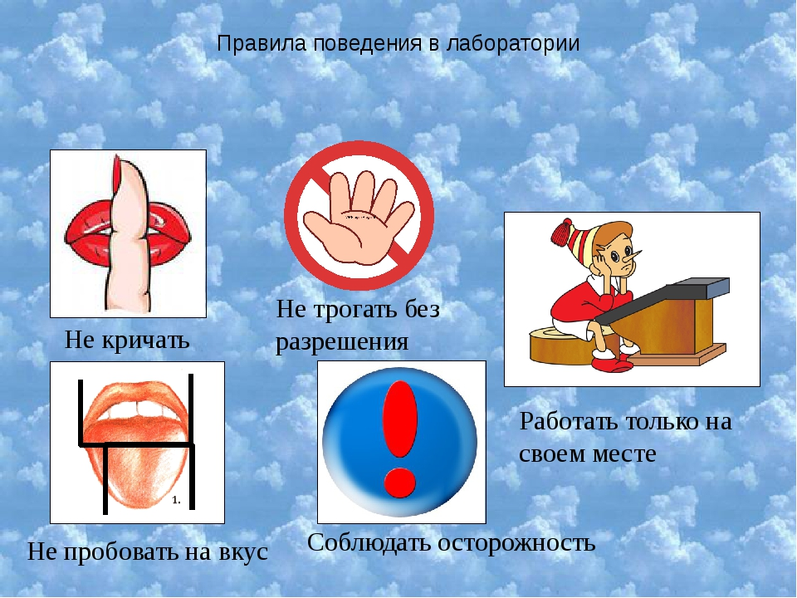

**Опыт №1** **«Кола с молоком»** На столе под салфеткой прозрачная банка в ней смешаны кола и молоко.

-Ребята мы с вами вчера начали проводили опыт, в колу добавляли молоко.

- Давайте посмотрим, что произошло с молоком.

**- Ответы детей.** (кола изменила цвет…)

- **Воспитатель.** Кола изменила цвет, стала, как грязная вода. Какая-то черная грязь выстилает дно бутылки. Сверху видны белые комки.

- **Воспитатель.** Ребята, вам захочется пить такую кока-колу?

- **Ответы детей.** Нет.

**Вывод.** Смешав кока-колу с молоком, мы увидели, что молоко перестало быть полезным. Кока-кола навредила молоку,

то она может вредить нашему желудку.

- **Воспитатель.** Ребята, как вы думаете, а молоко полезный продукт?

**Ответы детей.** В нем содержится кальций. Он помогает укреплять наши кости. А еще этот продукт помогает справляться с простудными заболеваниями.

**Воспитатель.** Ребята, продолжим наше экспериментирование и пройдем за стол **№ 2.**

- И Машу с собой возьмем.

**Опыт №2** **«Скитлс»**

- **Воспитатель.** Ребята перед вами лежат конфеты, такие яркие. красивые. Как они называются?

**-Ответы детей. «Скитлс»**

**-Воспитатель.** Вот с ними и проведём мы следующий опыт, и выясним полезный этот продукт или нет.

А еще, перед каждым стоит тарелка. И нам понадобиться для опыта теплая вода. Я ее налила в графин.

Приступим к опыту!

Возьмите конфеты «скитлс», положите их в тарелку. я налью всем теплой воды. Потрите конфеты пальчиками .

**- Воспитатель** Ребята, что происходит?

- **Ответы детей.** Вода стала цветной и руки окрасились.

- **Воспитатель:** Какой вывод ребята можно сделать?

- **Ответы детей.** Конфеты все красят.

- **Воспитатель: почему?**

**Вывод:** яркие красочные конфетки содержат краситель, который может вызвать аллергию. А это очень опасно для здоровья.

Вытрите руки салфетками.

**Физминутка.**

**Воспитатель:** А сейчас ребята все пройдем на ковер и сделаем упражнения для здоровья.

**Вверх рука и вниз рука**  
Вверх рука и вниз рука.   
Потянули их слегка.   
Быстро поменяли руки!   
Нам сегодня не до скуки. (Одна прямая рука вверх, другая вниз, рывком менять руки.)   
Приседание с хлопками:   
Вниз — хлопок и вверх — хлопок.   
Ноги, руки разминаем,   
Точно знаем — будет прок. (Приседания, хлопки в ладоши над головой.)   
Крутим-вертим головой,   
Разминаем шею. Стой! (Вращение головой вправо и влево.)

- **Воспитатель.** Возвращаемся в нашу лабораторию, проходим за стол № 3.

*Дети садятся за столы.*

**Опыт №3 «Чипсы»**

- **Воспитатель.** Ребята, что на столе у нас лежит?

- Дети: Чипсы и белая бумага.

- **Воспитатель.** Возьмите один лист бумаги сверху положите две чипсы и сверху давай накроем чипсы еще одной бумажкой. Аккуратно раздавите чипсы. Убираем верхний лист, кусочки чипсы стряхните на тарелочку. Посмотрите на бумагу , развернитесь к свету.

-Ребята, что мы видим на бумаге?

**Ответы детей.** На бумаге появилось пятна.

**-Воспитатель.** Как вы думаете, что это за пятна?

**Ответы детей:**( )

**-Воспитатель:** это ребята жир.

Это можно объяснить тем, что чипсы жирные.

А давайте высыплем остатки чипсов в стакан с водой и размешаем. Какой стала вода?

- Вода стала грязной, жирной, мутной.

А сейчас посмотрите внутрь упаковки, где лежали чипсы. Потрогайте пальцами. Какие пальцы у вас стали.

**- Ответы детей (**грязные, жирные, соль на руках)

**Вывод:** В чипсах содержится много соли и жира. И если много есть чипсов, то человек начнет толстеть.

-Как вы считаете, можно кушать чипсы?

-Ребята вы поняли, что это вредный продукт.

**Маша:** и как я все это ела? Больше никогда не буду есть, чипсы, эти конфетки «скитлс» и пить кока- колу. Буду есть здоровую еду.

Ребята я предлагаю вам для Маши , спеть песенку про полезную и вредную еду и потанцевать под нее.

**Физкультминутка** «Ам ням ням –Кукутики»

-Отлично.

Попели. потанцевали и Маше все про вредные продукты рассказали.

-Ребята присаживайтесь на стульчики.

**-Воспитатель.**  **Давайте Маше расскажем какие продукты нужно употреблять, чтобы быть здоровым и сильным.** (Ответы детей)

-Правильно, фрукты, овощи, молочные продукты, мясо, яйца. А почему именно их? (В них есть ***полезные вещества***, витамины).

А вот и наши витаминки:

**- Я Витамин А**

Помни истину простую –

Лучше видит только тот,

Кто жует морковь сырую

Или сок морковный пьёт.

- **Я Витамин В**

Очень важно спозаранку

Есть за завтраком овсянку.

Черный хлеб **полезен нам**,

И не только по утрам.

- **Я Витамин С**

От простуды и ангины

Помогают апельсины,

Ну а лучше съесть лимон,

Хоть и очень кислый он.

- **Я Витамин Д**

Рыбий жир всего **полезней**,

Хоть противный – надо пить

Он спасает от болезней,

Без болезней – лучше жить!

**- Я Витамин Е**

Никак нельзя оставить в стороне  
 Прекрасный витамин с названьем «Е».  
 Смешно, но важно для красивой кожи  
 Он в масле есть и в облепихе тоже.

**- Воспитатель:** Витамины, как солдаты

охраняют наш организм от злых **вредных** микробов и разных болезней.

**Воспитатель:** ну вот и отлично. А сейчас Ясмина прочитает вам стихотворение.

Если хочешь быть здоровым,

Не хандрить и не болеть,

Все проблемы эти в жизни,

Можно с честью одолеть!

Вкусной, правильной едою,

Что энергию несет,

Она дарит нам здоровье,

Силу, бодрость придает!

Так давайте впредь ребята,

С такой пищею дружить,

И тогда проблемы в жизни,

Будет проще пережить!

Воспитатель: Спасибо, Ясмина. Ребята, будем дружить с правильной едою? (ответы детей)

**Рефлексия игра «Берем интервью»**

Вопросы к гостям и детям:

Что понравилось сегодня на **занятии**?

Что было самым интересным?

Что посоветуем Маше?

**-Воспитатель.** Вы сегодня отлично занимались. Я вижу на ваших лицах улыбку. Это очень хорошо! Ведь радостное, хорошее настроение помогает нашему здоровью. Угрюмый, злой и раздражительный человек легко поддаётся болезни. А хорошее настроение и улыбка - как защита от болезней. Давайте же чаще дарить друг другу улыбки. Доброго вам всем здоровья!

- А для Маши, я собрала корзинку с полезными продуктами!

- Давайте попрощаемся с гостями, скажем всем до свидания!